《起点考试网》服务内容、使用说明及常见问题处理

《起点考试网》登陆网址：http://qdexam.com (校园网直接访问)
手机版：实现安卓智能手机在线答题。在http://qdexam.com官网滚动栏扫二维码直接安装安卓版智能手机APP客户端，
10个校外漫游账号(供师生在校外免费使用)
账号分别为：bjwlxy01、bjwlxy02……bjwlxy 10
密码分别为：bjwlxy01、bjwlxy02……bjwlxy 10（密码和对应的账号相同）
《起点考试网》服务内容：
《起点考试网》是国内唯一一家提供集视频教学、专业化考试、VIP培训和出国留学为一体的大型综合服务网站。其数据内容主要有《起点自主考试学习系统》（《起点考试网试题库》）、《起点考试网视频库》以及各种实用性功能，如专项训练、模拟考场、自建库、随机组卷、在线答题，在线评分等。试题库包含外语、计算机等级、计算机水平、医学、财经、司法、工程、资格、考研、公务员10大类试题，视频库包含外语、计算机等级、计算机水平、资格、财经、法律、考研、公务员、就业指导9大类考试视频，两者内容相辅相成，功能相互补充，对课堂辅助学习、提高考试成绩起重要作用，可以全面提高学习成绩，达到即用即知、即学即会的效果，也能帮助学生及时了解各种考试动态，明确考试方向及规章，及时捕捉有用信息。
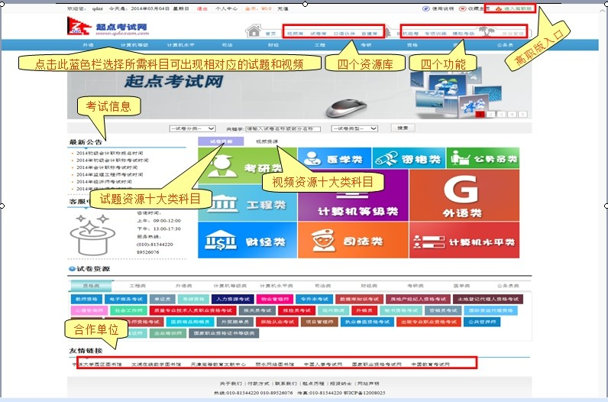
《起点考试网》使用说明：
登陆宝鸡文理学院图书馆→电子资源导航→选择《起点考试网》进行连接→进行答题或观看视频教学，或者登陆网址http://qdexam.com 。校园内可以直接进入《起点考试网》，不需要注册，如果要保留联系过的试卷和答案建立个人题库时，在进入首页时登记注册个人信息即可。

使用过程中有可能出现的问题：

1、考试视频一直处于缓冲、准备就绪状态无法打开
（1）网速不够快，因为视频包含大量动态画面，所需带宽需要大些 ；
（2）通过换台电脑再尝试是否能能正常播放，排除网速问题之后仍不能正常播放，需要看网络关口有没有设置导致影响视频播放。
2、打开起点考试网后某些电脑阻止弹出窗口而导致不能做题或者看视频怎么办？
（1）一般的系统浏览器"阻止了一个弹出窗口"如何解除阻止？在浏览器的工具→IE选项里（或控制面板里的浏览器选项） 点击“隐私”一项，再点击右下方的“设置” 根据自己的需要更改吧，一般说来，筛选级别选择“中”就可以了，如果还不行，则可在“lE 选项一隐私”选项卡里面取消“阻止弹出窗口”前面的复选，然后点击确定按钮关闭这项功能。
（2）有的时候IE8会阻止很多弹出窗口，怎么设置或安装其他浏览器都不能解决，这种情况只要把IE8给卸载掉就能解决了，这是IE8本身的问题。
（3）电脑中毒太多，则会导致IE失常，令辅助软件失常，建议杀毒或重装电脑

如果视频出现准备就绪不能播放，首先查看网络网速，排除此问题后仍不能播放可以向老师寻求帮助，或者拨打客服电话010-81544220

